Documentación Piedra Azul



PRESENTADO A:

Francisco Javier Obando Vidal

PRESENTADO POR:

Angela Johana Chavéz Payán

Jorge Andrés Mera Vásquez

Katherin Chamorro Lucero

Juan Jose Rodriguez Prada

UNIVERSIDAD DEL CAUCA

FACULTAD DE INGENIERÍA ELECTRÓNICA Y TELECOMUNICACIONES POPAYÁN - CAUCA

2026-II

1. Introducción
Este documento presenta la arquitectura de software del segundo corte del proyecto Piedra Azul.
El alcance funcional de este corte se centra en dos historias de usuario de alto valor para el cliente: La exportación de las citas médicas en un formato CSV asignadas a un profesional en una fecha específica y la consulta de las citas de un paciente a partir de su cédula, para todos los médicos/terapistas/agendadores.

2. Historias de Usuario y Criterios de Aceptación
A continuación se presentan las historias de usuario implementadas en esta iteración, con sus escenarios de criterios de aceptación en formato Contexto / Evento / Resultado esperado. El detalle editable se encuentra también en la hoja de cálculo del backlog del proyecto.

Exportar citas médicas

E4-HU2: Exportar citas médicas
Como un MEDICO/AGENDADOR/TERAPISTA | Quiero exportar las citas correspondientes a una fecha  específica y a un médico o terapista determinado, en un formato de texto compatible con hojas  de cálculo CSV | Para que durante la jornada de atención haya un listado que  permita organizar a los pacientes y su ingreso a la consulta médica.

E4-HU2: Exportar citas médicas - Criterios de aceptación
CA1-E4-HU2 | Exportación exitosa con filtros válidos | El usuario selecciona una fecha válida que cuenta con citas programadas y un médico/terapista existente con agenda activa, | cuando haga clic en el botón "Exportar a CSV", | el sistema genere y descargue correctamente un archivo de texto en formato .csv con la lista detallada de los pacientes, horas y estados, listo para ser abierto en hojas de cálculo.
CA2-E4-HU2 | Sin registros para los filtros seleccionados | El usuario selecciona una fecha y/o un médico/terapista que no tiene citas agendadas, | cuando intente realizar la exportación, | El sistema muestra una alerta o mensaje en pantalla indicando que “No se encontraron registros de citas para los filtros seleccionados” y evita la descarga de un archivo vacío.
CA3-E4-HU2 | Validación de campos obligatorios incompletos | El usuario deja sin seleccionar la fecha o el médico/terapista en los filtros de búsqueda, | cuando intente hacer clic en el botón de exportación, | el sistema bloquee la acción, resalte visualmente los campos faltantes y muestre un mensaje de advertencia indicando que son obligatorios.

Consultar citas de paciente por cédula

E4-HU3: Listar citas médicas por cédula
Como un MEDICO/AGENDADOR/TERAPISTA | consultar las citas médicas de un paciente registrado en el sistema a partir de  su cédula | Para conocer el historial de citas médicas que ha tenido

E4-HU3: Listar citas medicas por cedula - Criterios de aceptación
CA1-E4-HU3 | Consulta exitosa con historial existente | El usuario (médico, agendador o terapista) ingresa el número de cédula de un paciente válido y registrado en el sistema que posee registros previos, | haga clic en el botón "Buscar / Consultar", | busque en la base de datos y despliegue un listado cronológico con el historial completo de citas médicas (fecha, hora, especialista, especialidad y estado: atendida, cancelada, inasistencia, etc.).
CA2-E4-HU3 | Paciente registrado sin citas previas | El usuario ingresa la cédula de un paciente registrado que no tiene historial de citas agendadas ni atendidas, | intente realizar la búsqueda, | muestre la información básica del paciente junto con un mensaje indicando “El paciente no registra citas médicas en el historial”.
CA3-E4-HU3 | Búsqueda de cédula no registrada en el sistema | El usuario ingresa un número de cédula que no corresponde a ningún paciente existente en la base de datos del centro médico, | intente ejecutar la consulta, | notifique al usuario mediante un mensaje de advertencia indicando “No se encontró ningún paciente registrado con la cédula ingresada” y sugiera la opción de registro.
CA4-E4-HU3 | Validación de formato de documento inválido | El usuario ingresa caracteres alfabéticos, símbolos o deja el campo de la cédula en blanco, | presione el botón de búsqueda, | bloquee la solicitud, resalte el campo en rojo y despliega una alerta indicando que el campo es obligatorio y solo acepta caracteres numéricos válidos.

3. Prototipos de la interfaz y test de usabilidad

Prototipos de interfaz
prototipos

Tests de usabilidad
test de usabilidad

4. Planificación de tareas
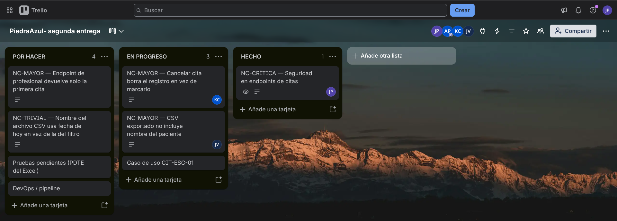

5. Escenarios de calidad
Atributo de calidad: Seguridad
Contexto | Estímulo | Respuesta | Medición de calidad | Resultado esperado
Operación normal de la aplicación web Piedra Azul. El usuario no tiene sesión iniciada, o su token JWT está vencido o fue alterado. | El usuario intenta acceder a un endpoint protegido (por ejemplo /api/appointments) sin un token válido. | El filtro Jwt AuthenticationFilter no auténtica la petición y Spring Security la rechaza sin ejecutar el controlador. El frontend limpia la sesión y redirige al inicio de sesión. | Tasa de rechazo de solicitudes sin token válido | El 100% de las solicitudes sin token válido son rechazadas
 |  |  | Tasa de éxito del cifrado de información | El 100% de los intentos de cifrado deben ser exitosos
Contexto | Estímulo | Respuesta | Medición de calidad | Resultado esperado
Operación normal del sistema. El usuario ya ha iniciado sesión legítimamente con un rol limitado. | El usuario intenta forzar el acceso a un endpoint o un módulo al cual no tiene acceso con su rol actual | El sistema de autenticación debe rechazar cualquier solicitud enviada de este usuario a dicho módulo | Efectividad del registro | El 100% de los intentos de violacion de privilegios deben quedar documentados
 |  |  | Tasa de éxito en el rechazo de la solicitud | El 100% de la solicitudes no autorizadas deben ser rechazadas

Atributo de calidad: Autorización
Contexto | Estímulo | Respuesta | Medición de calidad | Resultado esperado
Operación normal del sistema. El usuario ya inició sesión legítimamente con un rol limitado (por ejemplo, PACIENTE). | El usuario intenta forzar el acceso a un endpoint o módulo al que su rol no tiene permiso (por ejemplo, /api/users o /api/appointments general). | El sistema valida el rol contra las reglas de SecurityConfig y rechaza la solicitud con estado 403 sin ejecutar la operación. | Tasa de rechazo de solicitudes no autorizadas | El 100% de las solicitudes no autorizadas son rechazadas
 |  |  | Tasa de éxito del cifrado de información | El 100% de los intentos de cifrado deben ser exitosos
Contexto | Estímulo | Respuesta | Medición de calidad | Resultado esperado
Operación normal del sistema. El usuario ya ha iniciado sesión legítimamente con un rol limitado. | El usuario intenta forzar el acceso a un endpoint o un módulo al cual no tiene acceso con su rol actual | El sistema de autenticación debe rechazar cualquier solicitud enviada de este usuario a dicho módulo | Porcentaje de intentos no autorizados que no modifican ni exponen datos | El 100% de los intentos no autorizados no modifican ni exponen datos
 |  |  | Tasa de éxito en el rechazo de la solicitud | El 100% de la solicitudes no autorizadas deben ser rechazadas

6. Arquitectura y diseño de software
Vistas 4 +1:

¿Qué conceptos maneja el sistema?
El sistema maneja usuarios con roles, pacientes, profesionales con su especialidad, la disponibilidad semanal de cada profesional y las citas médicas. Una cita une a un paciente con un profesional en una fecha y hora, y los módulos se relacionan entre sí sólo por identificador.
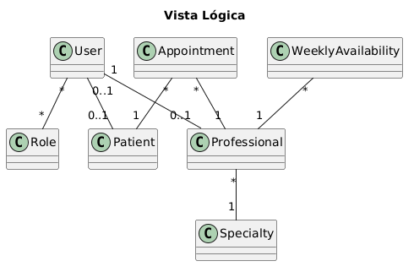

¿Qué pasa paso a paso cuando alguien hace algo?
Cuando un usuario agenda una cita, la SPA envía la petición con su token JWT. El filtro de seguridad valida el token y el rol; si no son válidos, rechaza la petición. Si lo son, el controlador llama al servicio, que guarda la cita en PostgreSQL. Si el horario ya está ocupado, la base de datos lo impide y el sistema responde con un conflicto.

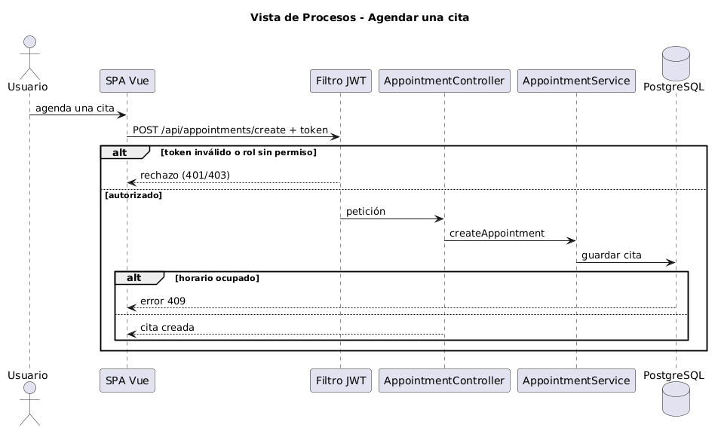

¿Cómo está organizado el código?

El frontend en Vue 3 separa las vistas de los servicios que consumen la API. El backend en Spring Boot es un monolito modular donde cada módulo se divide en capas de presentación, aplicación e infraestructura, y la seguridad protege la capa de presentación.

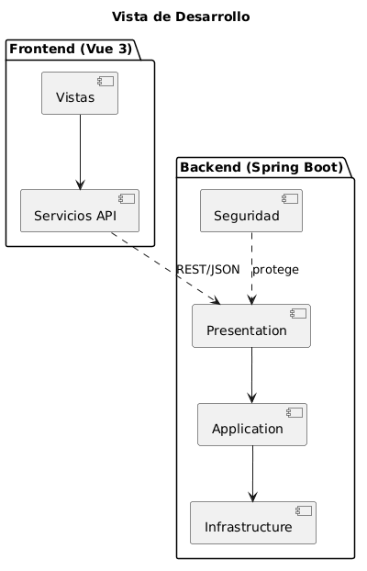

¿Dónde corre cada parte?
La SPA Vue se ejecuta en el navegador del usuario. La API Spring Boot corre en el servidor en el puerto 8080 y se comunica por JDBC con PostgreSQL en el puerto 5432. La comunicación entre la SPA y la API usa HTTP/JSON con token JWT.
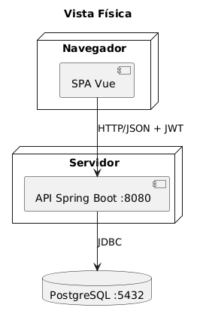

¿Quién usa el sistema y para qué?

El paciente se registra y agenda citas. El agendador y el profesional consultan citas, las exportan a CSV y las buscan por cédula. El administrador asigna roles y configura el agendamiento. Estos casos de uso son los que ejercitan las otras cuatro vistas.
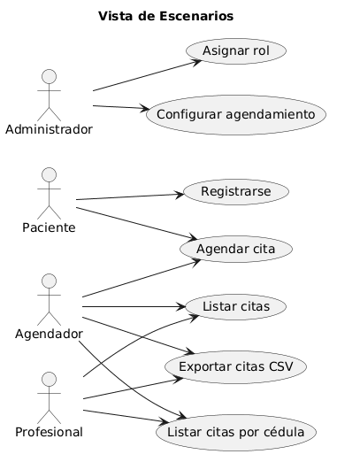

Diagrama de Contexto
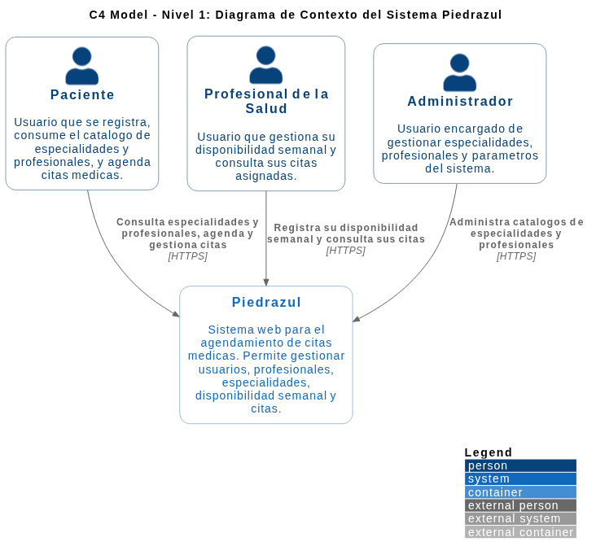

Diagrama de contenedores:
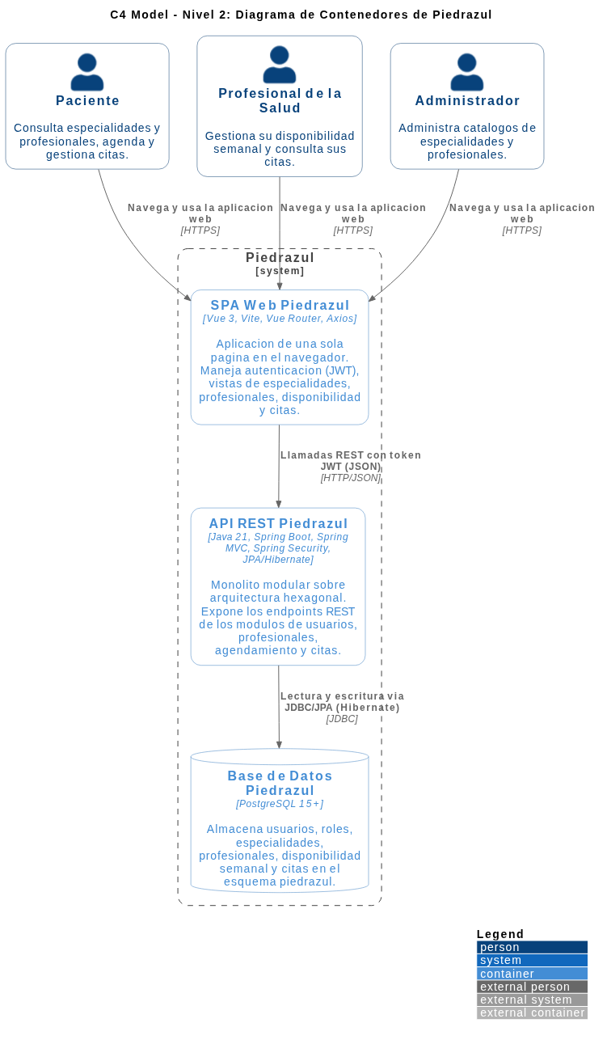
Diagrama de componente: SPA Web Piedra Azul
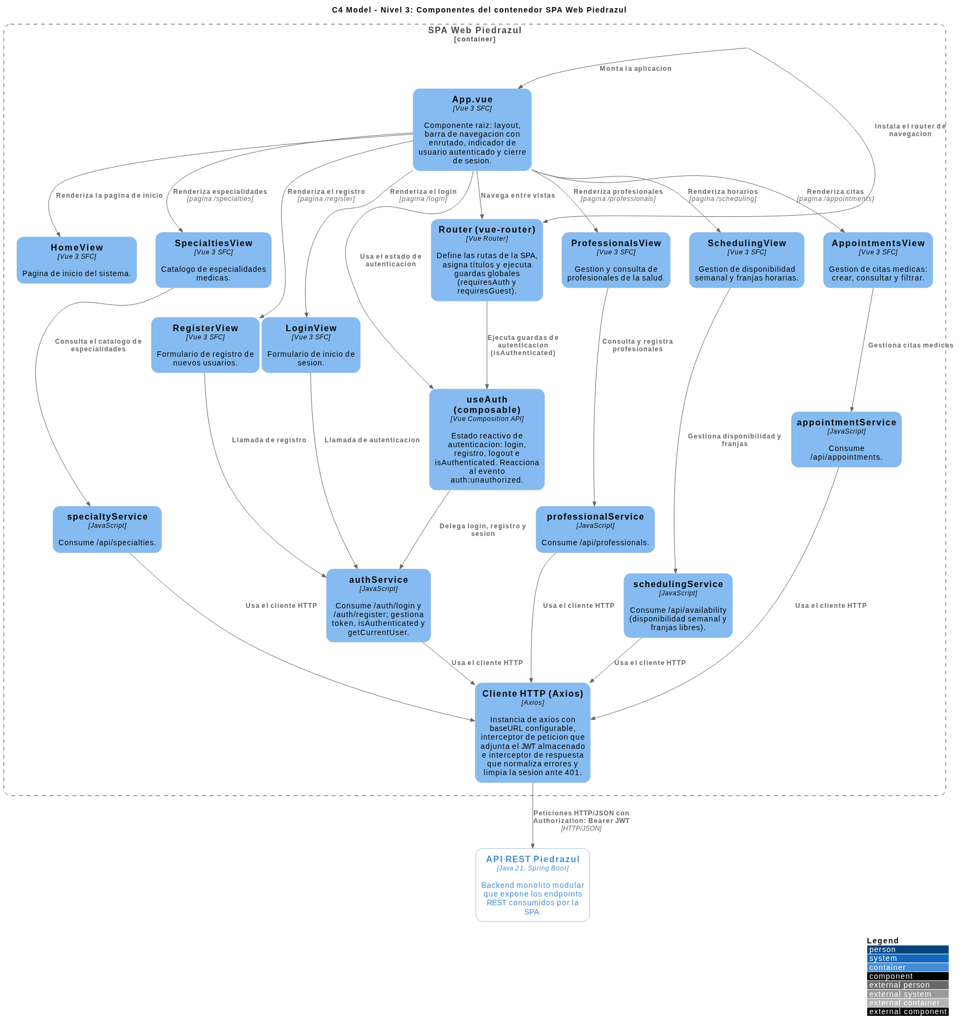

Diagrama de componentes: Backend (API REST Piedrazul)
El backend se organiza como un monolito modular dividido en cinco módulos internos: Autenticación y Usuarios, Profesionales y Especialidades, Agendamiento y Disponibilidad, Citas Médicas, y Seguridad Transversal (JWT). Cada módulo expone su propia capa de presentación (controladores REST) y persiste en tablas propias del mismo esquema de base de datos.
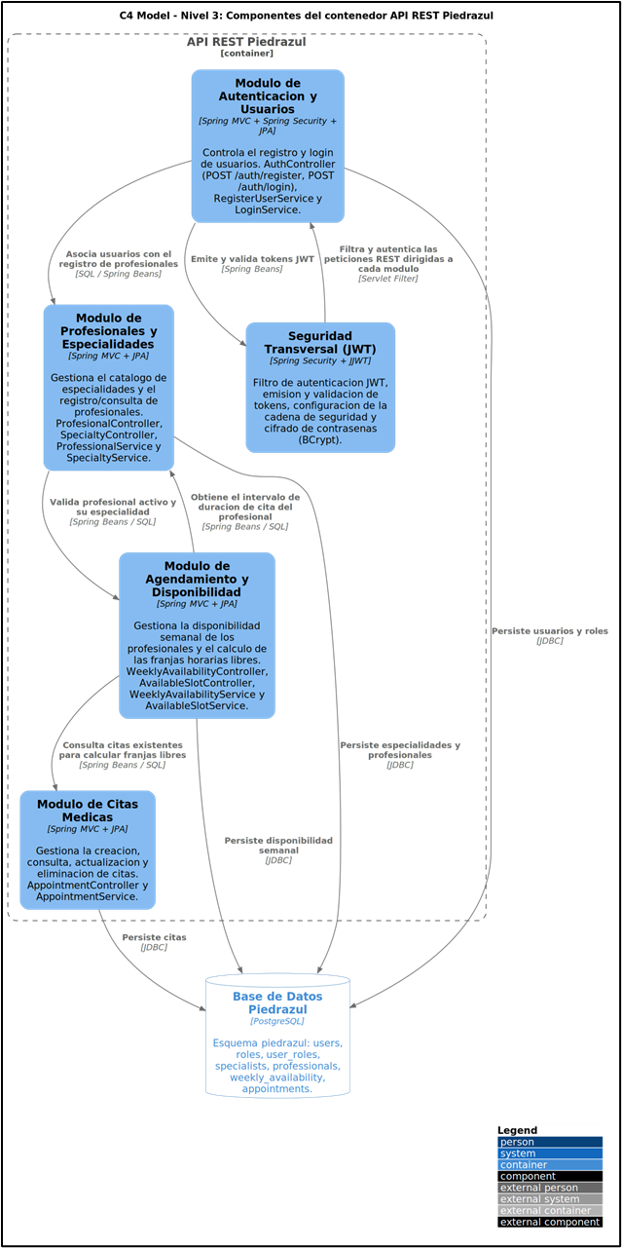

Diagrama de componentes: Base de Datos
Todos los módulos comparten un único esquema PostgreSQL (piedrazul). Las tablas principales son users, roles, user_roles, patients, specialties, professionals, weekly_availability y appointments, con un índice único (uk_professional_slot) que impide la doble reserva de un mismo profesional en el mismo horario.
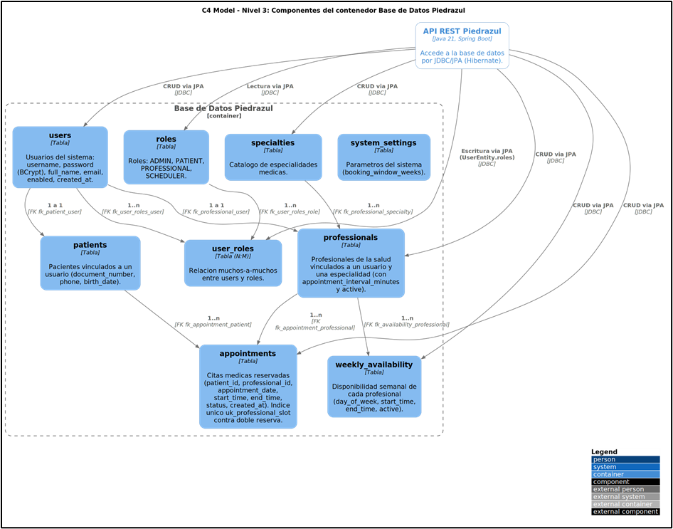

Diagrama de componentes: Módulo de Agendamiento y Disponibilidad
Gestiona la disponibilidad semanal de cada profesional y calcula, a partir de ella, las franjas horarias libres que se ofrecen al paciente en el agendamiento autónomo (HU E3-HU2).
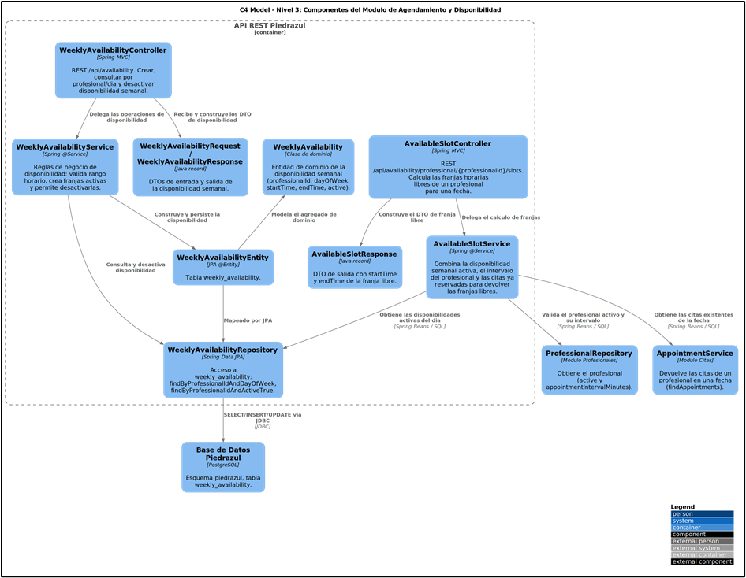

Diagrama de componentes: Módulo de Citas Médicas
Gestiona la creación, consulta, actualización y eliminación de citas médicas, apoyándose en un comando de creación (CreateAppointmentCommand) y en el estado inicial SCHEDULED de cada cita.
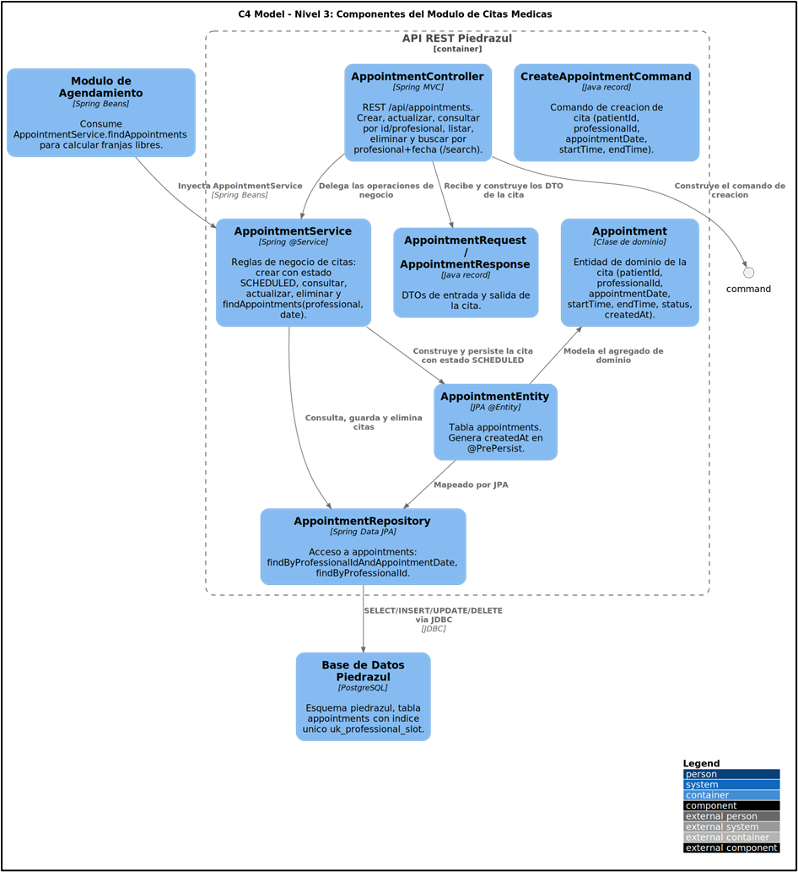

Documentación C4 completa: Documentacion C4 - Piedra Azul

7. Patrones de diseño

Arquitectura en capas por módulo
Cada módulo (users, patients, professionals, scheduling, appointments) se organiza internamente en cuatro capas: domain (entidades de negocio), application (servicios con las reglas de negocio), infrastructure (repositorios JPA y entidades de persistencia) y presentation (controladores REST y DTOs). Esta separación mantiene las responsabilidades de cada capa delimitadas y facilita la evolución independiente de cada módulo dentro del monolito.

Repository Pattern
Cada módulo expone repositorios Spring Data JPA (por ejemplo AppointmentRepository, ProfessionalRepository, WeeklyAvailabilityRepository) que encapsulan el acceso a PostgreSQL detrás de métodos de dominio como findByProfessionalIdAndAppointmentDate, ocultando el detalle SQL/JDBC al resto de la aplicación.

DTO Pattern (Request / Response como records)
La comunicación de cada endpoint usa records de Java como AppointmentRequest/AppointmentResponse, ProfessionalRequest/ProfessionalResponse o LoginRequest/LoginResponse, separando el contrato público de la API de las entidades JPA internas.

Command Pattern
La creación de una cita médica se modela con el record CreateAppointmentCommand, construido en AppointmentController y ejecutado por AppointmentService.createAppointment(command), en vez de pasar múltiples parámetros sueltos al servicio. Se aplica como una variante simplificada del patrón: un objeto inmutable que encapsula los datos de la solicitud.

Composable Pattern (Vue Composition API)
En el frontend, useAuth centraliza en un composable el estado reactivo de autenticación (login, registro, logout e isAuthenticated) y es reutilizado por App.vue, el Router y las vistas protegidas, evitando duplicar lógica de sesión.

Interceptor Pattern
El cliente HTTP (Axios) del frontend implementa un interceptor de petición que adjunta el token JWT almacenado y un interceptor de respuesta que normaliza errores y limpia la sesión ante un 401, de forma transversal a todos los servicios (authService, appointmentService, professionalService, etc.).

Filtro de seguridad (Chain of Responsibility)
En el backend, JwtAuthenticationFilter (un OncePerRequestFilter de Spring Security) intercepta cada petición HTTP antes de llegar al controlador, valida el token JWT y carga el usuario autenticado y sus roles en el contexto de seguridad, dejando únicamente /auth/** como rutas públicas.

Nota: además de los patrones de comportamiento (Command, Chain of Responsibility), se describen patrones y convenciones arquitectónicas (Repository, DTO, Composable e Interceptor) que estructuran la solución.

8. Enlaces
Reporte test ZAP OWASP:
Reporte OWASP

Repositorio GitHub:
GitHub - Piedra Azul

Video de YouTube:
video

